1.业务需求概述
对接钉钉API，将钉钉审批和系统业务流程打通，减少员工工作量，降低出错率。

开发前准备
- 通过钉钉管理后台设置成为开发者
- 下载安装对应SDK
- 钉钉管理后台创建应用
- 通过APPkey和APPSecret获取access_token

3.功能设计

2.1自动充值
【程序描述】

【功能】
- 钉钉开票申请审批页面添加是否自动充值、充值机构、充值金额选项。（字段添加在收款提示下方）自动充值必填
- 订阅审批事件
订阅审批事件
- 核心服务创建钉钉请求验证接口，接收钉钉加密字符串解密后返回消息体+success。
- 登录钉钉管理后台，订阅审批事件。需要输入kay和token以及核心服务的URL。配置完成点击保存时钉钉会调用①进行有效性验证。
- 验证完成之后可以将①中的方法体修改为自己的内容。
- 接收订阅消息
- 审批流程变化时钉钉会将流程信息推送到接口中，解析消息实体，判断Title为开票申请，流程为结束（finish），并且状态为审核通过（agree）则视为有效数据。
获取审批实例
- 调用获取审批实例接口，传递①中processInstanceId审批实例id参数获取审批实例详情。解析详情中【是否自动充值】参数判断是否将本次审批中的充值金额添加数据库。
- 机构余额=实际充值金额*（100-税点）/100+剩余机构余额。生成转账账号根据机构配置的账号填充，如果没有则填空
- 获取access_token接口
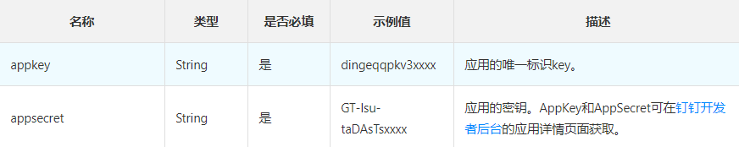
- 登录钉钉开发者后台。
- 在应用开发页面，单击目标应用进入应用详情页面。
- 在基础信息页面，复制应用的AppKey和AppSecret。
- GET请求https://oapi.dingtalk.com/gettoken
- 消息加解密
钉钉在推送订阅事件时，会携带配置的token用来验证事件来源。同时使用该密钥对消息内容做对称加密。
钉钉服务器会把msg消息体明文编码成encrypt。encrypt = Base64_Encode(AES_Encrypt[random(16B) + msg_len(4B) + msg + $key])是对明文消息msg加密处理后的Base64编码。
random为16字节的随机字符串。
msg_len为4字节的msg长度，网络字节序。
msg为消息体明文。
key为应用的appKey。

【输入项】
名称 | 约束 | 长度 | 格式 | 说明
是否自动充值 | 必填 |  | 下拉选择
充值机构 | 自动充值则必填 |  | 下拉选择
充值金额 | 自动充值则必填 |  | Money

2.2机构余额
1.机构编辑页面显示项中加入机构税点，原机构余额的显示逻辑修改为：机构存储的机构余额/【（100-税点）/100】。空值默认设置为0
2.在判断机构余额是否可支付时的逻辑都应修改为：
  - 当前付款额<=（实际机构余额）+授权额度 *【（100-税点）/100】） 才可进行支付。通过税点控制，非垫付业务税点设置为0。税点>=0的整数。
场景：支付、生成流水、审核流水。
  - 如机构类型是非保险技术服务：当前付款额<=（实际机构余额）+授权额度 才可进行支付。

3.注意：垫付时应设置相应的税点，非垫付的机构税点都应设置为0或null。此逻辑等同与上述逻辑（2）.

